2024年医学高级职称-放射医学(医学高级)历年考题高频考点荟萃带答案

（图片大小可自由调整）

第1卷

一.参考题库(共25题)
1.动态DSA的C形臂运动方式不包括（）
A、旋转运动
B、岁差运动
C、钟摆运动
D、步进运动
E、旋进运动

2.关于垂体瘤的描述哪项不正确（）
A、大腺瘤可突入鞍上池
B、大腺瘤可导致鞍底下陷
C、大腺瘤不引起脑积水
D、腺瘤可侵犯海绵窦
E、腺瘤可呈哑铃状

3.患者自幼出现胸骨左缘第2肋间二级收缩期喷射性杂音，第二心音固定分裂，无发绀，最可能的X线表现是下列哪项（）
A、肺血少，肺动脉段突出，右心房、室增大
B、肺血多，肺动脉段突出，右心房、室增大
C、肺血多，主动脉结突出，左、右心室增大
D、肺血多，肺动脉段突出，左、右心室增大
E、肺血少，肺动脉段凹陷，右心室增大

4.
男，17岁，右侧颈部包块10余年，近1年来感觉缓慢增大。CT增强扫描图像如下，最可能的诊断为（）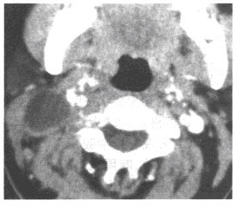
A、淋巴结转移
B、感染
C、腮裂囊肿
D、迷走神经肿瘤
E、淋巴结结核

5.关于Ⅱ级星形细胞瘤（WHO分类）CT表现的描述，错误的是（）
A、肿瘤与水肿区不易区分
B、病灶几乎不强化
C、病灶呈不均质环样强化
D、病灶边缘清楚
E、占位效应较轻

6.肾上腺皮质增生的MRI表现是（）
A、双侧肾上腺增大
B、MRI信号与正常腺体的信号有差异
C、T1WI为均匀中低信号，T2WI呈均匀低信号
D、易引起肾上腺皮质功能亢进
E、增大的肾上腺以内肢为主

7.下列疾病属于骨关节肿瘤的是（）
A、骨囊肿
B、动脉瘤样骨囊肿
C、骨软骨瘤
D、滑膜骨软骨瘤病
E、腱鞘囊肿

8.发现和诊断子宫肌瘤最敏感的影像学检查方法是（）
A、X线
B、CT
C、MRI
D、超声
E、输卵管造影

9.
男，38岁，因左髋关节疼痛跛行1年半，经治疗症状无明显好转，双髋关节正位片摄片如图所示，最可能诊断是（）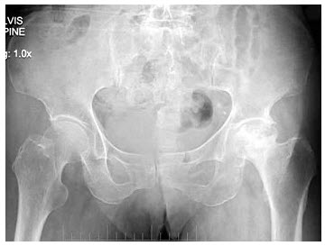
A、左髋关节结核
B、左股骨头坏死（早期）
C、左股骨头坏死（活动期）
D、左股骨头坏死（稳定期）
E、左髋关节退变

10.关于胰腺癌的描述，错误的是（）
A、起源于腺管或腺泡细胞
B、大多数肿块边界不清
C、以“围管浸润”方式侵犯胆总管
D、常形成乳头状息肉突入胆总管内
E、转移发生较早

11.下列关于颅内胶样囊肿典型的MRI表现，错误的选项是（）
A、病灶以室间孔为生长中心
B、病灶不强化
C、T1加权像上呈高信号
D、病灶呈不规则形
E、T2加权像上可呈高、等或低信号

12.
病历摘要：患者，男性，58岁，因头疼1月余，伴嗜睡、记忆力下降、性格改变1周入院。头颅MRI检查。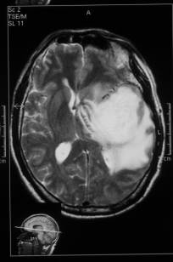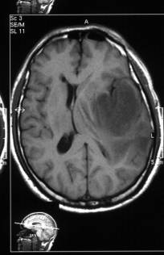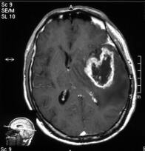
2.诊断依据是什么？

13.颞窝前界的解剖结构为（）
A、蝶骨大翼和岩骨尖
B、上颌窦后外侧壁
C、颌支，冠状突和颞肌
D、茎突和颈鞘
E、鼻腔和鼻咽

14.关于“球后炎性假瘤”的知识，下述说法哪项不对（）
A、单侧突眼常见原因之一
B、肾上腺皮质激素疗效差
C、泪腺型预后较好
D、眼外肌型者，肌腱、肌腹都肿大
E、不宜手术

15.人体水平面又称为（）
A、横切面
B、矢状面
C、额状面
D、冠状面
E、正中矢状面

16.不属于固定阳极X线管的组成的是（）
A、轴承
B、靶面
C、集射罩
D、灯丝
E、玻璃壳

17.下述哪种病变，腹部平片价值最低（）
A、肾结石
B、消化道穿孔
C、输尿管结石
D、原发性肝癌
E、大量腹水

18.男，87岁，背痛1月余，2月前被诊断为前列腺癌，MRI检查如图，最可能的诊断是（） 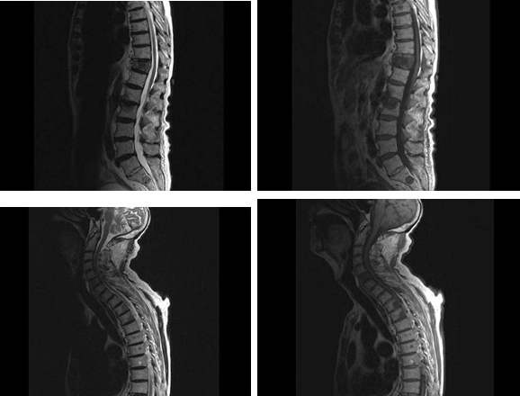
A、星形细胞瘤
B、脊髓空洞症
C、神经胶质瘤
D、脊膜瘤
E、脊椎转移瘤

19.选出MRI不如CT的项目（）
A、少量新鲜出血
B、黑色素瘤定性
C、可显示视神经、眼外肌
D、检查无痛苦
E、可显示眶内软组织结构

20.“结节病”，脑CT表现下述哪项不对（）
A、增强，脑膜、基底池可强化
B、交通性脑积水
C、平扫，结节密度比脑组织低
D、脑外肉芽肿结节，多位于脑底部
E、脑内肉芽肿结节，常有明显水肿

21.肠套叠钡灌肠的典型X线表现有哪些（）
A、钡剂头端受阻
B、钡剂头端呈杯口状
C、位于肝、脾曲处的钡剂头端轴位像为圆形充盈缺损
D、钡剂排出后附着于粘膜皱襞的钡剂为螺旋弹簧状
E、钡剂头端见龛影

22.膈肌升高的病人，出现肺底部横线条影时，首先考虑（）
A、肺部炎症
B、肺水肿
C、胸膜肥厚
D、肺纤维化
E、盘状肺不张

23.颞颌关节紊乱综合征平片检查可以显示（）
A、关节盘及关节囊的改变
B、关节间隙的改变
C、髁状突运动的变化
D、关节骨质的改变
E、关节凹、关节结节的改变

24.关于原发性硬化性胆管炎，下列观点错误的是（）
A、肝内外胆管无明显扩张
B、反复发作性黄疸、发热
C、胆管造影示“枯枝征”
D、只影响肝外胆管
E、常见于溃疡性结肠炎、克罗恩病患者

25.MRI诊断关节疾病的优势主要是（）
A、时间分辨率高
B、密度分辨率高
C、软组织对比分辨率高
D、多参数成像
E、多方向扫描

第2卷

一.参考题库(共25题)
1.关于过敏性肺炎，下列哪项不是其诊断要点（）
A、症状轻或无症状
B、血中嗜酸性粒细胞增多
C、病灶具有迁移性
D、病灶易形成空洞
E、病变短期内吸收

2.男，65岁，胸痛，胸片检查如图，下列诊断中最可能的是（）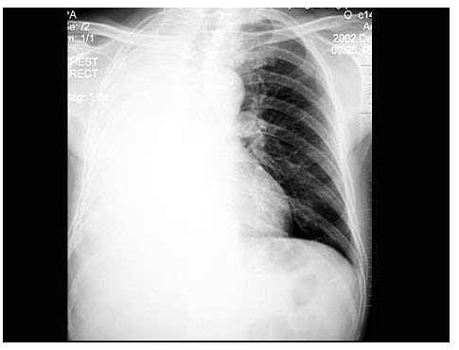
A、右肺胸膜肥厚
B、右肺不张
C、右侧胸腔积液
D、右肺炎症
E、以上都不对

3.病历摘要：女性，22岁。左大腿下段疼痛，活动受限1月余，加重1周；查体左大腿下段稍肿胀。行X线检查。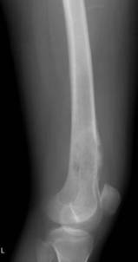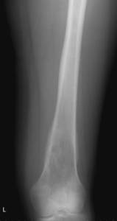
以上内容仅为本文档的试下载部分，为可阅读页数的一半内容。如要下载或阅读全文，请访问：https://d.book118.com/998110030072006030

